EL CONEJO ESPAÑOL: LA BUENA INTENCIÓN QUE SE TRANSFORMÓ EN PLAGA
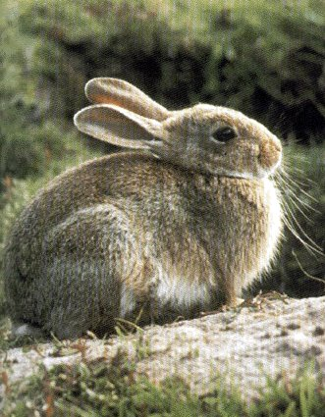
En 1847, Claudio Gay, uno de los primeros naturalistas chilenos recomendaba la introducción del conejo español a a nuestro país. Esta especie podría ser explotada por la industria peletera y además servir de medio de subsistencia para los campesinos. Pero el conejo se introdujo y los beneficios no llegaron. Al contrario, desde la década del 60 el conejo adquirió todas las características de una plaga: producía un enorme daño en los cultivos y plantaciones forestales, su número poblacional creció de forma incontrolable, a pesar de la intensa caza de que fue objeto en un principio. Hasta el día de hoy, el conejo es una de las pocas especies que en Chile puede ser cazada sin vedas, a lo largo de todo el año.
En su país de origen, España, el conejo nunca ha causado problemas como los que ha causado en Chile. ¿Qué hizo que el conejo español se transformara en plaga? Varios estudios han mostrado que el conejo introducido en Chile goza de ciertas condiciones que en España no se producen. En la tabla XX se resumen tales situaciones:

Condición | España | Chile
Capacidad reproductiva promedio | 11 a 16 crías por hembra al año | 19 crías por hembra al año
Intensidad de la depredación | Posee al menos 30 depredadores distintos, que lo consumen de manera muy intensa, algunos de forma casi exclusiva | Posee cerca de 10 depredadores distintos y en ninguno de ellos el conejo supera el 20% del total de presas
Presencia de enfermedades | La mixomatosis, una enfermedad viral, reduce significativamente las poblaciones naturales | La mixomatosis no existe. Tampoco existen otras enfermedades
Intensidad de caza por seres humanos | Permanentemente alta | Progresivamente baja, producto de un consumo escaso

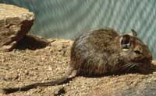
Como es de esperar, este escenario permite que los conejos avecindados en Chile puedan vivir más y ser más numerosos. De hecho, se tienen registros que en Chile un mayor número de conejos alcanza pesos mayores que los de España. Esto se debería tanto a la menor intensidad de depredación, como a las diferencias en la alimentación. En la medida que el conejo español introducido en Chile es menos cazado, se arriesga a ocupar espacios abiertos donde las hierbas de que se alimentan son más abundantes. Por el contrario, el conejo en España tiende a concentrarse en lugares ocultos, cercanos a matorrales densos para no ser visto por los depredadores. Esto permite a los conejos en Chile comer mejor y crecer.
Lo interesante de todo esto es que el conejo es la presa potencial más grande y abundante que un depredador puede cazar en Chile. Sin embargo, águilas, buhos, zorros y culebras parecen evitarlo. Y no lo hacen por no poder cazarlo. Simplemente, prefieren capturar y consumir roedores nativos, especialmente un ratón de hábitos diurnos, llamado Degu (Octodon degus). Esta preferencia estaría dada por varios factores:
- El mejor conocimiento que tienen los depredadores chilenos de las conductas de selección de hábitat del degu, respecto al recién llegado conejo. Evidencia de esto es que a pesar que el conejo adulto ocupa espacios abiertos y el degu se protege al borde de los matorrales, los depredadores prefieren cazar degu.
- Diferencias en las respuestas de escape y preferencias de los epredadores por la captura más fácil y económica. Mientras el degu escapa en una previsible línea recta, el conejo lo hace en zigzag, lo que dificultaría su captura.
- La apertura del matorral debido al raleo hecho por el hombre para extracción de leña o uso ganadero, lo que se ha traducido en una mayor superficie utilizable por los conejos.

Los hábitos herbívoros del conejo y su gran abundacia lo convierten en un importante competidor con los intereses agrícolas, ganaderos y forestales de los seres humanos. Frente a esta situación se presentan al menos tres alternativas de respuesta: un exterminio total de la especie, un control paulatino de sus densidades (sin aprovechar los conejos muertos) o un manejo que permita controlar, pero haciendo uso comercial de la especie.
Actualmente en Chile se tiende a un control localizado del conejo en aquellas áreas donde se constata un daño económico importante. Sin embargo, sería propicio incentivar su consumo por parte de la familia chilena. Su captura es relativamente económica y su aporte nutritivo es de buena calidad. De alguna manera hay que pasarle la cuenta a este inquilino que lleva tantos años viviendo gratuitamente en nuestro país.
Queda sin embargo una lección: el sentido común o las buenas intenciones son pésimos consejeros a la hora de decidir la introducción de una nueva especie para el territorio nacional.

Para el análisis:
- ¿Quiénes podrían dar buenos consejos en torno a la introducción de especies?
- ¿Por qué supones que no existe conciencia en relación al problema que generan las especies introducidas?

Fuente: El conejo español: ¿un convidado de piedra?, de Fabián Jaksic y Eduardo Fuentes, publicado en "Ecología del Paisaje en Chile Central", editado por Eduardo Fuentes y Sergio Prenafeta, Ed. Universidad Católica de Chile, 1988

El nombre "degu" es de origen mapuche.

